Escuela Hanley

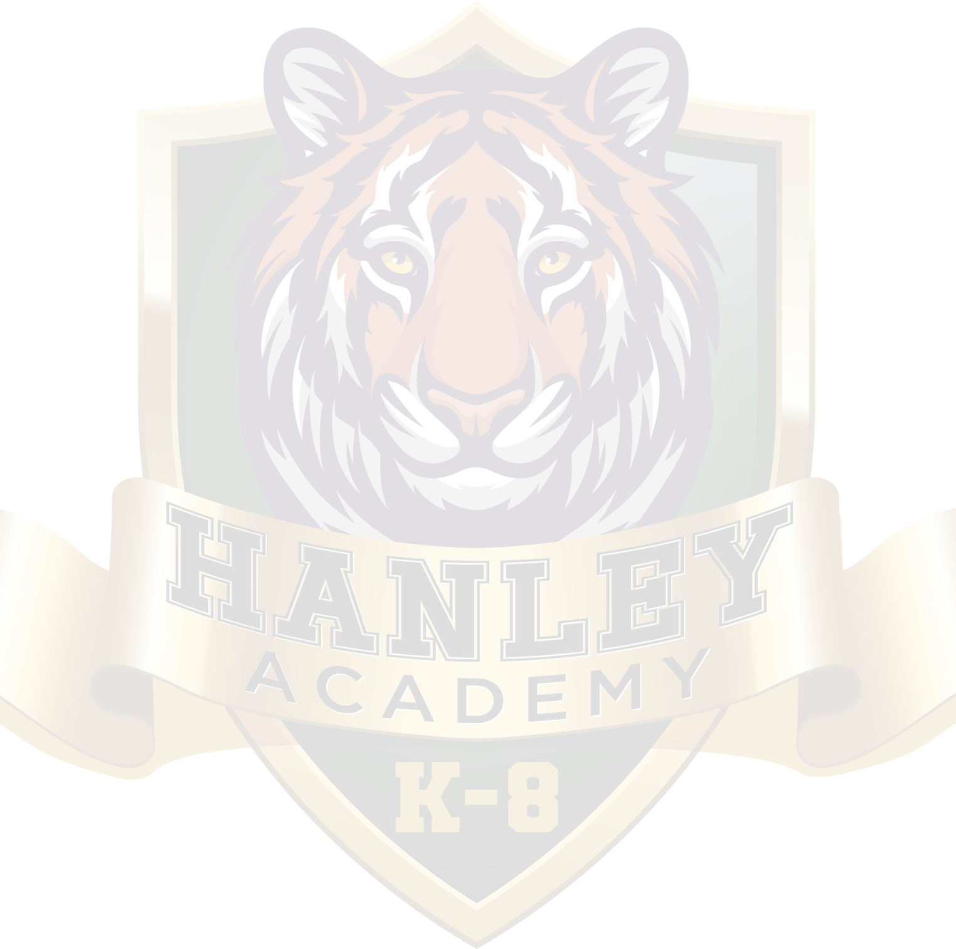Plan de Participación Familiar 23-24

En Hanley School, queremos que cada niño tenga una experiencia de aprendizaje exitosa. Para que esto suceda, es importante que el personal de la escuela, la comunidad y los padres trabajen juntos.

Los padres y la escuela han acordado y desarrollado conjuntamente el siguiente Plan de Participación Familiar para la Escuela Hanley para establecer las expectativas de participación de los padres y llevar a cabo la política de la junta a nivel escolar. Una copia de este plan se distribuirá a todos los padres en el boletín escolar y se publicará en el sitio web de la escuela.

Para construir una asociación sólida entre el hogar, la comunidad y la escuela, Hanley School: Convocará una jornada anual de puertas abiertas donde los padres (todos los padres invitados) se familiaricen con el plan de estudios, las formas de evaluación académica utilizadas para medir el progreso de los estudiantes, los niveles de competencia que se espera que los estudiantes cumplan, las herramientas de comunicación y la información sobre oportunidades de voluntariado. Convocar reuniones anuales de Título I (mañana y tarde) que informen a los padres sobre la participación de la escuela en el Título I, expliquen los requisitos del Título I y el derecho de los padres a participar en la escuela.

Llevar a cabo reuniones periódicas oportunas (programadas de manera flexible) para proporcionar información, capacitación para los padres, participar en la toma de decisiones y permitir que los padres brinden sugerencias sobre la educación de los estudiantes y el plan de participación familiar.

Proporcionar materiales y capacitación específica regular para ayudar a los padres a trabajar con sus hijos. Por ejemplo: Taller para padres sobre estrategias de prueba.

Llevar a cabo al menos dos conferencias programadas para padres donde se discutirá y explicará el progreso del estudiante, así como las expectativas para el nivel de grado, la escuela, el plan de estudios, la evaluación académica, el contenido académico del estado y los estándares de logro, el pacto y cualquier otra inquietud que el maestro o los padres puedan tener.

Mantener el sitio web de la escuela, el boletín informativo regular, la marquesina exterior que informa a los padres sobre las próximas actividades y programas.

Desarrollar un Pacto Escuela/Padres/Estudiantes (diseñado por los padres y el personal de la escuela) que describa cómo los padres, el personal de la escuela y los estudiantes comparten la responsabilidad de mejorar el aprendizaje. Llevar a cabo un mínimo de dos reuniones durante el año escolar en las que los padres tendrán la oportunidad de ayudar a revisar, planificar y hacer sugerencias para mejorar el programa de Título I, el Plan de Participación Familiar y el Pacto de Padres/Escuela/Estudiante.

Distribuya una encuesta para que todos los padres de los estudiantes participantes expresen sus opiniones sobre el programa actual de Título I, enumeren ideas, proporcionen sugerencias para mejorar y temas para la capacitación de los padres.

Los padres y líderes de la comunidad siempre son bienvenidos en Hanley School. Se hará todo lo posible para comunicarse con los padres en un formato y lenguaje comprensibles. Alentamos a los padres a visitar, observar y tomar un papel activo en la planificación y el mejoramiento de la escuela. Los fondos del Título I se pueden utilizar para pagar cualquier gasto razonable y necesario. Al hacer sugerencias para mejorar nuestra escuela y trabajar juntos, podemos marcar la diferencia en Hanley School.

Hanley School es una escuela ESSA financiada por el gobierno federal.

Las Escuelas del Condado de Shelby no discriminan en sus programas o empleo por motivos de raza, color, religión, origen nacional, discapacidad, sexo o edad.

Firma de los padres Fecha

Creado el 28 de noviembre de 2023